МИНИСТЕРСТВО ОБРАЗОВАНИЯ РЕСПУБЛИКИ БАШКОРТОСТАН
ОТДЕЛ ОБРАЗОВАНИЯ АДМИНИСТРАЦИИ МУНИЦИПАЛЬНОГО РАЙОНА МЕЛЕУЗОВСКИЙ РАЙОН РЕСПУБЛИКИ БАШКОРТОСТАН
МУНИЦИПАЛЬНОЕ ОБРАЗОВАТЕЛЬНОЕ УЧРЕЖДЕНИЕ ДОПОЛНИТЕЛЬНОГО ОБРАЗОВАНИЯ ДЕТЕЙ ДЕТСКО-ЮНОШЕСКАЯ СПОРТИВНАЯ ШКОЛА МУНИЦИПАЛЬНОГО РАЙОНА МЕЛЕУЗОВСКИЙ РАЙОН РЕСПУБЛИКИ БАШКОРТОСТАН

«Наука и практика обеспечение детского и молодежного отдыха»

Номинация
«ПРОГРАММЫ»

ВИД МЕТОДИЧЕСКОЙ ПРОДУКЦИИ

ПРОГРАММА ПРОФИЛЬНОГО ПАЛАТОЧНОГО СПОРТИВНОГО ЛАГЕРЯ «СКАЛОЛАЗ»

Автор: Ахтямова Хания Альтафовна, заместитель директора по УВР
МБОУ ДОД Детско-юношеская спортивная школа
муниципального района Мелеузовский район РБ
квалификационная категория: высшая

МЕЛЕУЗ

2014 г.
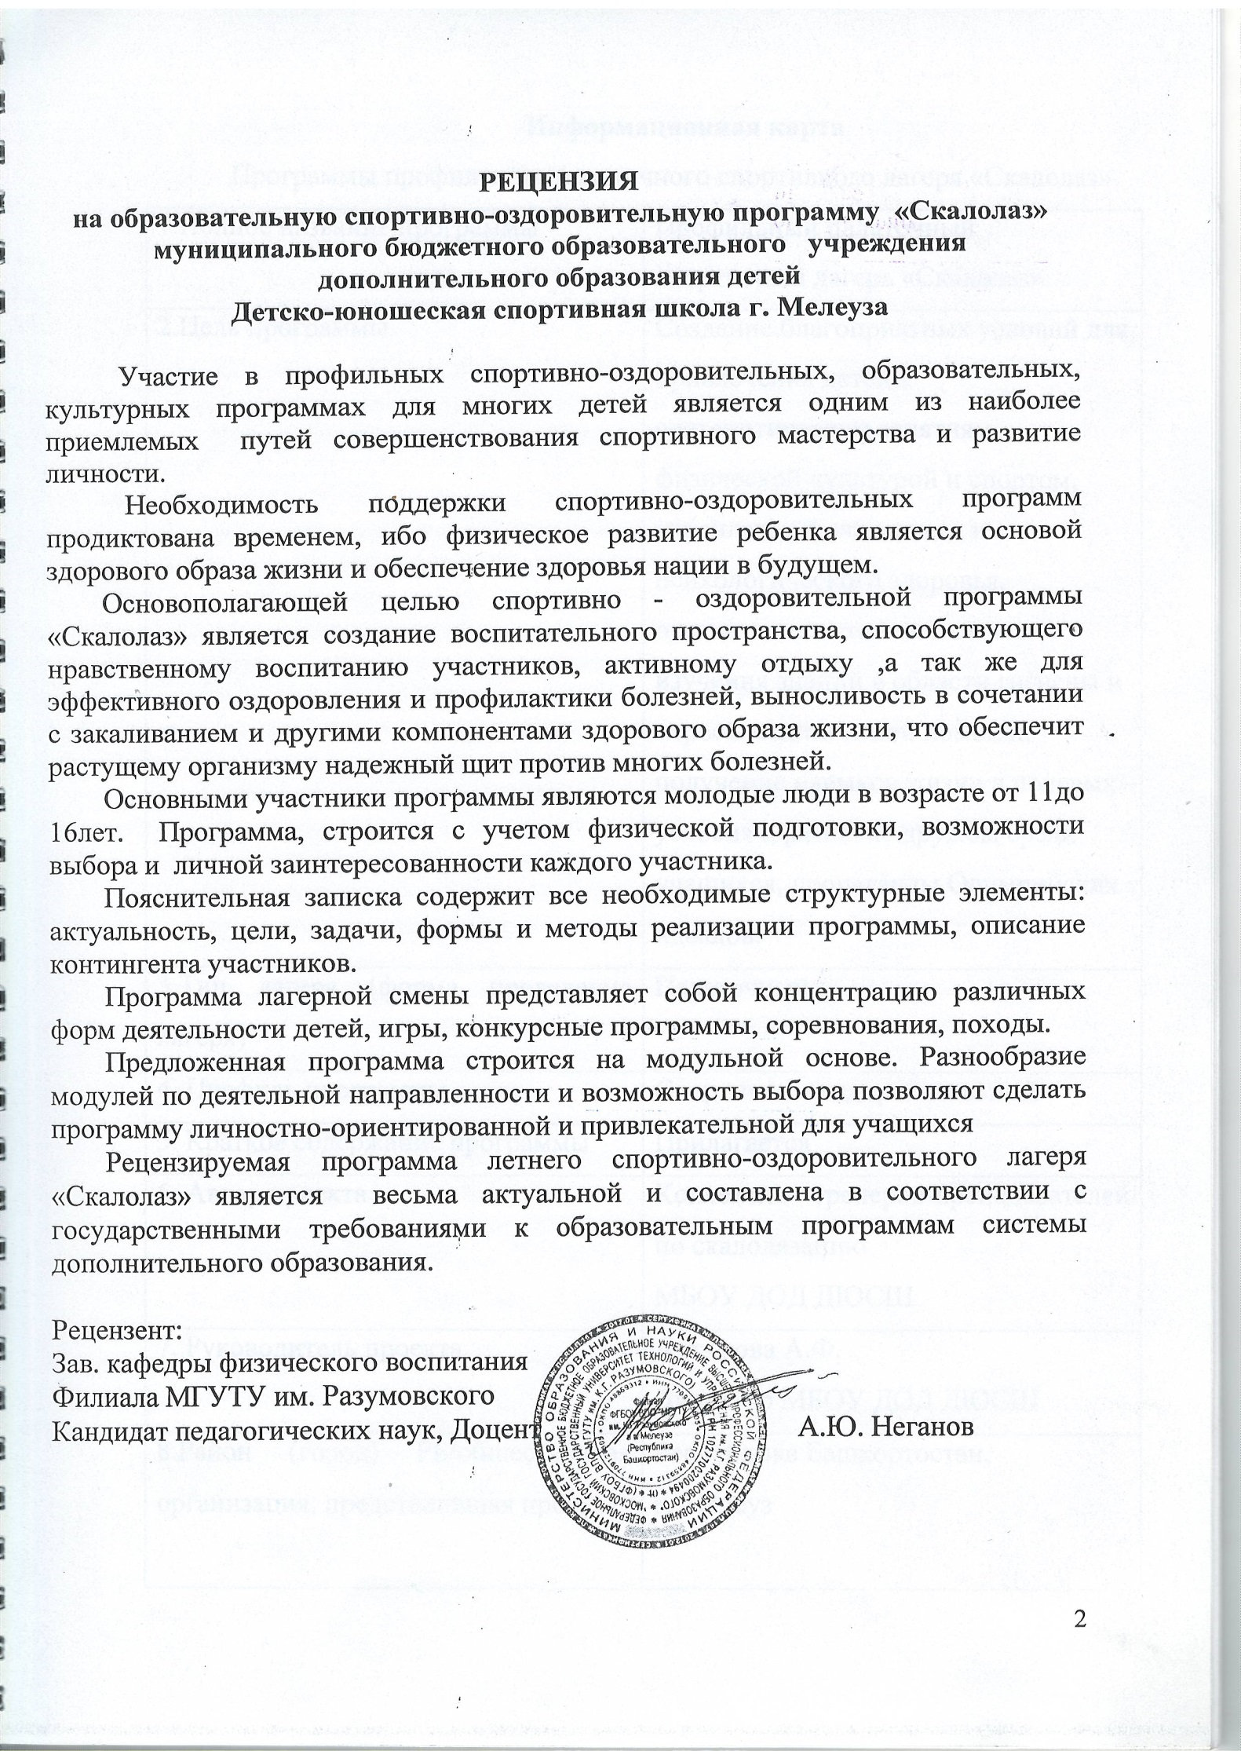
Информационная карта
Программы профильного палаточного спортивного лагеря «Скалолаз»
1.Полное название программы | Профильный палаточный  спортивный лагерь «Скалолаз»
2.Цель программы | Создание благоприятных условий для привлечения детей к систематическим занятиям физической культурой и спортом, укрепление физического и психологического здоровья, организация активного отдыха, изучения знаний в области гигиены и первой медицинской помощи, получение навыков жизни в полевых условиях, развитие дружбы среди учащихся, пропаганды Олимпийских идеалов.
3.Тип лагеря (форма проведения лагеря) | Палаточный
4. Профиль программы | Спортивно – оздоровительный
5. Краткое содержание программы | Прилагается
6. Автор проекта | Коллектив тренеров-преподавателей по скалолазанию  МБОУ ДОД ДЮСШ
7. Руководитель проекта | Ахтямова А.Ф.  Директор МБОУ ДОД ДЮСШ
8.Район (город) РБ/общественная организация, представившая проект | Республика Башкортостан,  г. Мелеуз
9. Название проводящей организации | Муниципальное образовательное учреждение дополнительного образования детей Детско-юношеская спортивная школа Муниципального района Мелеузовский район Республики Башкортостан
10. Адрес организации | г. Мелеуз , Первомайская ,1 А
11. Телефон, факс | (347 64) 4 04 06
12. Место проведения | Республика Башкортостан, Ишимбайский район, деревня Макар
13.География участников | Мелеузовский район г. Мелеуз РБ
14. Количество участников программы | 40 человек
15. Сроки проведения профильного лагеря | 20 июля по 2 августа
16. Количество смен | Одна
17.Кадры | Тренеры–преподаватели  МБОУ ДОД ДЮСШ
18. Условия размещения участников | Полевые, в палатках по 3-4 человека
19. История осуществления проекта | Опыт работы данного лагеря начинается с 2010 года

Лагерь организуется согласно постановления Главы Администрации муниципального района Мелеузовский район Республики Башкортостан, приказ «Об организации отдыха, оздоровления, занятости детей».
Финансовые средства на организацию и проведения профильного палаточного лагеря выделяется с муниципального бюджета.

Актуальность программы
Деятельность летнего профильного палаточного спортивного лагеря «Скалолаз» способствует всестороннему развитию личности ребенка, направлена на совершенствование и повышение уровня общей физической подготовки, интеллектуального, духовного и правового воспитания детей и подростков в духе уважения к личности, закону к окружающей среде, приобретению навыков самостоятельной деятельности.
Пребывание в летнем профильном палаточном спортивном лагере особенно важно для городских детей, ограниченных в движении, в количестве физической работы и склонных к пассивному отдыху: кино, компьютерные игры, телевидение.
Для тренеров-преподавателей летний палаточный лагерь – прекрасная возможность лучше узнать своих воспитанников, познакомиться с их миром, проблемами и увлечениями.
В летнем профильном палаточном лагере ребенок учится быть самостоятельным. Жизнь в природе диктует свои правила поведения.
Добрая атмосфера, увлеченность общим делом, учебно-тренировочный процесс интерес к жизни палаточного лагеря заинтересовывает детей.
Такая форма организации занятости детей и подростков способствует развитию физических, нравственных качеств и укреплению здоровья.

Цель программы
Создание благоприятных условий для привлечения детей к систематическим занятиям физкультурой и спортом, укрепление физического и психологического здоровья, организации активного отдыха, изучения знаний в области гигиены и первой медицинской помощи, получение навыков жизни в полевых условиях, развитие дружбы среди учащихся, пропаганды олимпийских идеалов.

Задачи программы:
– поиск новых форм привлечение детей к различным видам творчества, привитие первичных знаний, умений и навыков при адаптации в условиях природной среды, развитие коллективно-творческого мышления, инициативы, самоуправление, самостоятельности и сотрудничество с тренерско-педагогическим составом;
– приобщение детей к спорту и туризму, укрепление физического и психологического здоровья детей;
– организация активного отдыха и получение детьми навыков жизни в природных условиях;
– закрепление приобретенных знаний о своем крае;
– патриотическое воспитание детей;
– воспитание нравственных и волевых качеств.

Механизм реализации программы
Подготовительный этап:
– разработка программы летнего профильного палаточного спортивного лагеря «Скалолаз» с 14 -дневным пребыванием детей;
– создание материальной, методической базы для реализации программы;
– подбор тренерско-педагогического состава;
– оповещение обучающихся учреждения МБОУ ДОД Детско-юношеской спортивной школы, о проведении лагеря;
Организационный этап:
– заезд;
– запуск модели программы – открытие смены;
– знакомство с правилами жизнедеятельности лагеря;
– организация учебно- тренировочного процесса .
Основной этап:
– реализация основных принципов и задач профильной смены;
– включение подростков в различные виды коллективно-творческой деятельности;
– развитие физической подготовленности и спортивного совершенствования учащихся.
Итоговый этап:
– анализ качественных изменений, произошедших с участниками;
– проведение контрольных нормативов по общей физической подготовке;
– внесение предложений по дальнейшему развитию программы лагеря.
Аналитический этап:
– создание благоприятных условий для качественного учебно-тренировочного процесса, развитие физических и морально-волевых качеств, организация досуга, отдыха и оздоровления детей – основа реализации программы;
– подготовка материалов для предоставления на конкурс вариативных программ;

Содержание программы:
Программа представляет развитие мотивации личности к познанию и творчеству, способствует самосовершенствованию, формированию здорового образа жизни, развитию физических способностей, достижения оптимального уровня спортивных результатов.
Воспитание нравственных, морально-волевых качеств.
Характер программы: учебно–тренировочная, спортивно-массовая, досуговая, развивающая.
Оздоровительно-досуговый блок
Основополагающими идеями в летнем палаточном лагере является сохранение и укрепление здоровья детей, и включены следующие мероприятия:
– утренняя гимнастика;
– ежедневные закаливающие процедуры (утренняя пробежка);
– принятие солнечных и воздушных ванн (в течение всего времени пребывания в лагере в светлое время суток);
– организация учебно-тренировочного процесса на скале;
– организация ежедневных и пешеходных экскурсий;
– организация здорового питания с использованием даров природы (клубника, земляника, лекарственные травы);
– физический труд в рамках самообслуживания (заготовка дров, помощь на кухне, обустройство территории и т.д.);
– организация спортивно-массовых мероприятий (пионербол, футбол, волейбол).
Общественно-полезная работа
– уборка территории лагеря;
– санитарная очистка леса;
– очистка водоохраной территории;
– оборудование кострищ на местах отдыха;
– изготовление инвентаря из пластиковых бутылок;
– уборка территории перед отъездом;
– испытания спортивных снарядов и место проведения занятий.
Работа по созданию коллектива:
– открытие смены лагеря;
– проведение общелагерных мероприятий;
– закрытие смены, прощальный костер.
Досуговые мероприятия:
– Игра «Кто лидер?»;
– Мероприятие «Я+ты+он+она=мы»;
– Споёмте друзья;
– Интеллектуальная игра «Люби и знай свой край родной»;
– Сабантуй;
– Игры, используемые в неблагоприятных погодных условиях;
– Игра «Звездный час»;
Спортивно-массовые мероприятия:
– посвящение в скалолазы;
– спортивная игра «Зарница»;
– сдача контрольных нормативов по скалолазанию;
– «малые Олимпийские игры»
– «Тропа испытаний»;
– спортивное ориентирование;
– поход к водопаду «Кук-Караук».
Учебно-тренировочные занятия
Лазание на трудность – это лазание на естественном или искусственном рельефе, выполняется как с нижней, так и с верхней страховкой по трассам различной категории сложности различными способами. Лазание развивает общую выносливость, гармонично укрепляет и развивает все группы мышц организма человека.
Лазание на скорость – это лазание на естественном и искусственном рельефе, выполняется только с верхней страховкой по трассам категории сложности не выше 6с. Лазание развивает скоростные качества, ловкость, координацию движения, а так же укрепляет и развивает все группы мышц организма человека.
Лазание на боуэлдеринг - это лазание на естественном и искусственном рельефе, выполняется с гимнастической или верхней страховкой по трассам высокой категории сложности и сложными техническими элементами на небольшой высоте. Лазание развивает максимальную силу, выносливость, а так же укрепляет и развивает все группы мышц организма человека
План работы лагеря «Скалолаз»
1день: Заезд, обустройство лагеря. Инструктаж по ТБ, правилах поведения на скалах и в лагере. Распределение обязанностей среди детей. Игра «Посвящение в скалолазы ».
2день: Обсуждение общих правил лазания на скалах по дисциплинам: трудность, скорость, боуэлдеринг. Учебно-тренировочный процесс: общефизическая подготовка (подтягивание, отжимание, упражнение на развитие мышц брюшной полости на турнике, приседания, прыжки на скакалке). Игра «Кто лидер?»
3день: Теория техники лазания на трудность, основные правила выполнения технических элементов. Учебно-тренировочный процесс: лазание на трудность с нижней страховкой по маршрутам с категорией сложности 6а и выше. Разбор ошибок, выводы. Игра «Зарница»
4день: Теория техники лазания на скорость, основные правила выполнения технических элементов. Учебно-тренировочный процесс: лазание на скорость с верхней страховкой по маршрутам с категорией сложности не более 6а. Разбор ошибок, выводы. Игра «Споёмте друзья».
5день: Теория техники лазания на боуэлдеринг, основные правила выполнения технических элементов. Учебно-тренировочный процесс: лазание на боуэлдеринг с гимнастической страховкой по серии коротких трасс со сложными элементами лазания. Разбор ошибок, выводы. Игра «Малые олимпийские игры».
6день: Туристический поход к водопаду «Кук-Караук». Ознакомительная экскурсия по изучению флоры и фауны района. Протяженность маршрута 16 км.
7день: Учебно-тренировочный процесс: общефизическая подготовка (подтягивания, отжимания, упражнения на развитие мышц брюшной полости на турнике, приседания, прыжки на скакалке). Игра «Я+ты+он+она=Мы»
8день: Учебно-тренировочный процесс: лазание на выносливость -прохождение маршрута с категорией сложности не более 6а вверх-вниз-вверх без касания ногами земли. Разбор ошибок, выводы. Игра «Тропа испытаний».
9день: Учебно-тренировочный процесс: лазание на скоростную выносливость с категорией сложности маршрута не более 6а, по 2 подъёма подряд с последующим отдыхом между подходами. Разбор ошибок, выводы. Интеллектуальная игра «Люби и знай свой край родной»
10день: Праздник «Сабантуй».
11день: Учебно-тренировочный процесс: лазание на трудность с нижней страховкой по маршрутам с категорией сложности 6а и выше. Разбор ошибок, выводы. Игра «Звёздный час»
12день: Учебно-тренировочный процесс: лазание на трудность с нижней страховкой по маршрутам с категорией сложности 6а и выше. Разбор ошибок, выводы. Игра «Спортивное ориентирование».
13день: Учебно-тренировочный процесс: лазание на скорость с верхней страховкой по маршрутам с категорией сложности не более 6а. Разбор ошибок, выводы. Игра в волейбол.
14день: Учебно-тренировочный процесс: лазание на скорость с верхней страховкой по маршрутам с категорией сложности не более 6а. Разбор ошибок, выводы. Сдача контрольных нормативов по скалолазанию.
Режим дня

№ | Режим дня | Время
1 | Подъем | 8.00
2 | Зарядка | 8.05 - 8.25
3 | Утренний туалет | 8.25 - 8.45
4 | Утренняя линейка | 8.45 - 9.00
5 | Завтрак | 9.00 - 9.30
6 | Уборка в палатках и на территории | 9.30 - 10.00
7 | Учебно-тренировочные занятия | 10.00 - 11.30
8 | Личное время | 11.30 - 13.00
9 | Обед | 13.00 - 13.30
10 | Тихий час | 13.30 - 15.00
11 | Полдник | 15.00 - 15.30
12 | Учебно-тренировочные занятия и соревнования | 15.30 - 18.00
13 | Прием воздушных ванн и закаливающих процедур | 18.00 - 19.00
14 | Ужин | 19.00 - 19.30
15 | Культурно-массовые мероприятия | 19.30 - 22.00
16 | Вечерняя линейка | 22.00 - 22.30
17 | Вечерний туалет, подготовка ко сну | 22.30 – 23.00
18 | Отбой | 23.00

Предполагаемые результаты выполнения программы:
Социальный:
– приобретение положительного опыта самоуправления при организации жизнедеятельности детского коллектива;
– повышение у детей активной гражданской позиции, чувства патриотизма и уважение к родной природе;
– выработана потребность дальнейшего продолжения занятий данным видом спорта.
Образовательный:
– расширение диапазона знаний, умений и навыков в области физической культуры и спорта;
– использование возможности для творческой самореализации в предлагаемых видах деятельности;
– повышение интереса к спортивному мастерству.
Важнейшие целевые индикаторы и показатели программы:
- укрепление здоровья детей путем вовлечение их в систематические занятия физической культурой и спортом.
- формирование здорового образа жизни учащихся средствами физической культурой и спортом.
-сохранение контингента обучающихся в Детско-юношеской спортивной школе.
-совершенствование спортивного мастерства и достижение высоких результатов на Республиканских, Российских и Международных соревнованиях.
Результаты психологического исследования
В беседе с родителями и детьми выяснили:
– воспитанники получили и реализовали возможность для укрепления психологического, физического и духовно-нравственного здоровья;
– появилось осознанное желание вести здоровый образ жизни без вредных привычек, заниматься спортом и достигать высоких результатов в спорте;
– приобретён опыт коллективного общения, умение взаимодействовать со сверстниками для достижения поставленных целей;
– сформировалось умение правильного поведения на природе;
– принятие ребенком активной позиции в охране окружающей среды, природы и национальных традиций.
Самоанализ
Лето для ребят - не только пора отдыха. Это время новых чувств и эмоции, ярких впечатлений. Каждому ребенку хочется провести каникулы так, чтобы случилось нечто необычное, не похожее на школьные будни, о чем будешь вспоминать, вновь и вновь рассказывать друзьям.
В Ишимбайском районе РБ, рядом с деревней Макар на скале «Калим-Ускан» был организован палаточный профильный лагерь.
Для тренеров-преподавателей летний палаточный лагерь – прекрасная возможность лучше узнать своих воспитанников, познакомиться с их миром, проблемами и увлечениями.
Добрая атмосфера, увлеченность общим делом, учебно-тренировочные занятия интерес к жизни палаточного лагеря заинтересовал детей.
Такая форма организации занятости детей и подростков способствовало развитию физических, нравственных качеств и укреплению здоровья.
Все мероприятия в лагере проходили под девизом: «Научись беречь свое здоровье» и помогали ребятам освоить основы здорового образа жизни.
Тренеры-преподаватели постарались создать такой микроклимат и условия, чтобы они смогли раскрыть и развить свой потенциал, укрепить свое психическое и физическое здоровье, получить огромный заряд позитивной энергии, новых знаний, умений по укреплению своего здоровья.
В ходе реализации программы по формированию навыков здорового образа жизни были использованы следующие основные формы работы:
- Утренняя гимнастика;
- Учебно-тренировочные занятия;
- Малые Олимпийские игры (легкоатлетическое многоборье);
- Спортивные и подвижные игры;
- Военно-спортивные, спортивно-туристические игры и эстафеты;
- Обучение оказанию первой доврачебной помощи детей;
В конце лагерной смены ребята побывали в походе, где они смогли применить те знания и умения, которые получили во время занятий.
Оздоровление и развитие детей в значительной степени зависит от знаний, умений и подготовленности к работе тех взрослых, которые организуют жизнедеятельность лагеря, поэтому в реализации программы участвовали опытные тренеры-преподаватели ДЮСШ, с поставленными задачами успешно справились.
Данная программа положительно повлияла на развитие социальных, психологических и физических особенностей детей.

Список литературы:
1.Гордон С.М. Спортивная тренировка: научно-методическое пособие / С.М. Гордон. – М.: Физическая культура, 2008. – 256с.
2. Макаренко И.В., Баранник М.М., Борисова Т.С., Поварова С.И., Заика Г.Н. Позывные лета: Калейдоскоп летнего отдыха детей. – М.: П 47 ЦГЛ,2003. – 413.
3.Владова Е.Б., Логинова Л.Г., Михайлова Н.Н. Дополнительное образование детей: Учебное пособие для студ. Учреждений сред. Проф образования. – М.: Гуманит. изд. Центр ВЛАДОС, 2002. – 352 с.
4. Литвинова М.Ф. Русские народные подвижные игры для детей дошкольного и младшего школьного возраста: Практическое пособие. – 2-е изд. – М.: Айрис-пресс, 2004. – 192 с.
5. Менхин А.В. Рекреативно - оздоровительная гимнастика учеб.пособие / А.В. Менхин. – М.: Физическая культура, 2007. -160 с.
6. Найминова Э. Физкультура. Методика преподавания, спортивные игры / Серия «Книга для учителя». Ростов н/Д: «Феникс», 2003. – 256 с.
7. Малинин А.Б. Менеджмент деятельности спортивных школ: учебное пособие / А.Б. Малинин, В.А. Малинин. – М.: Физическая культура, 2008. – 240 с.
8. Кузьмичева Е.В. Подвижные игры для детей среднего и старшего школьного возраста: учебное пособие / Е.В. Кузьмичева. – М.: Физическая культура, 2008. – 128 с.

